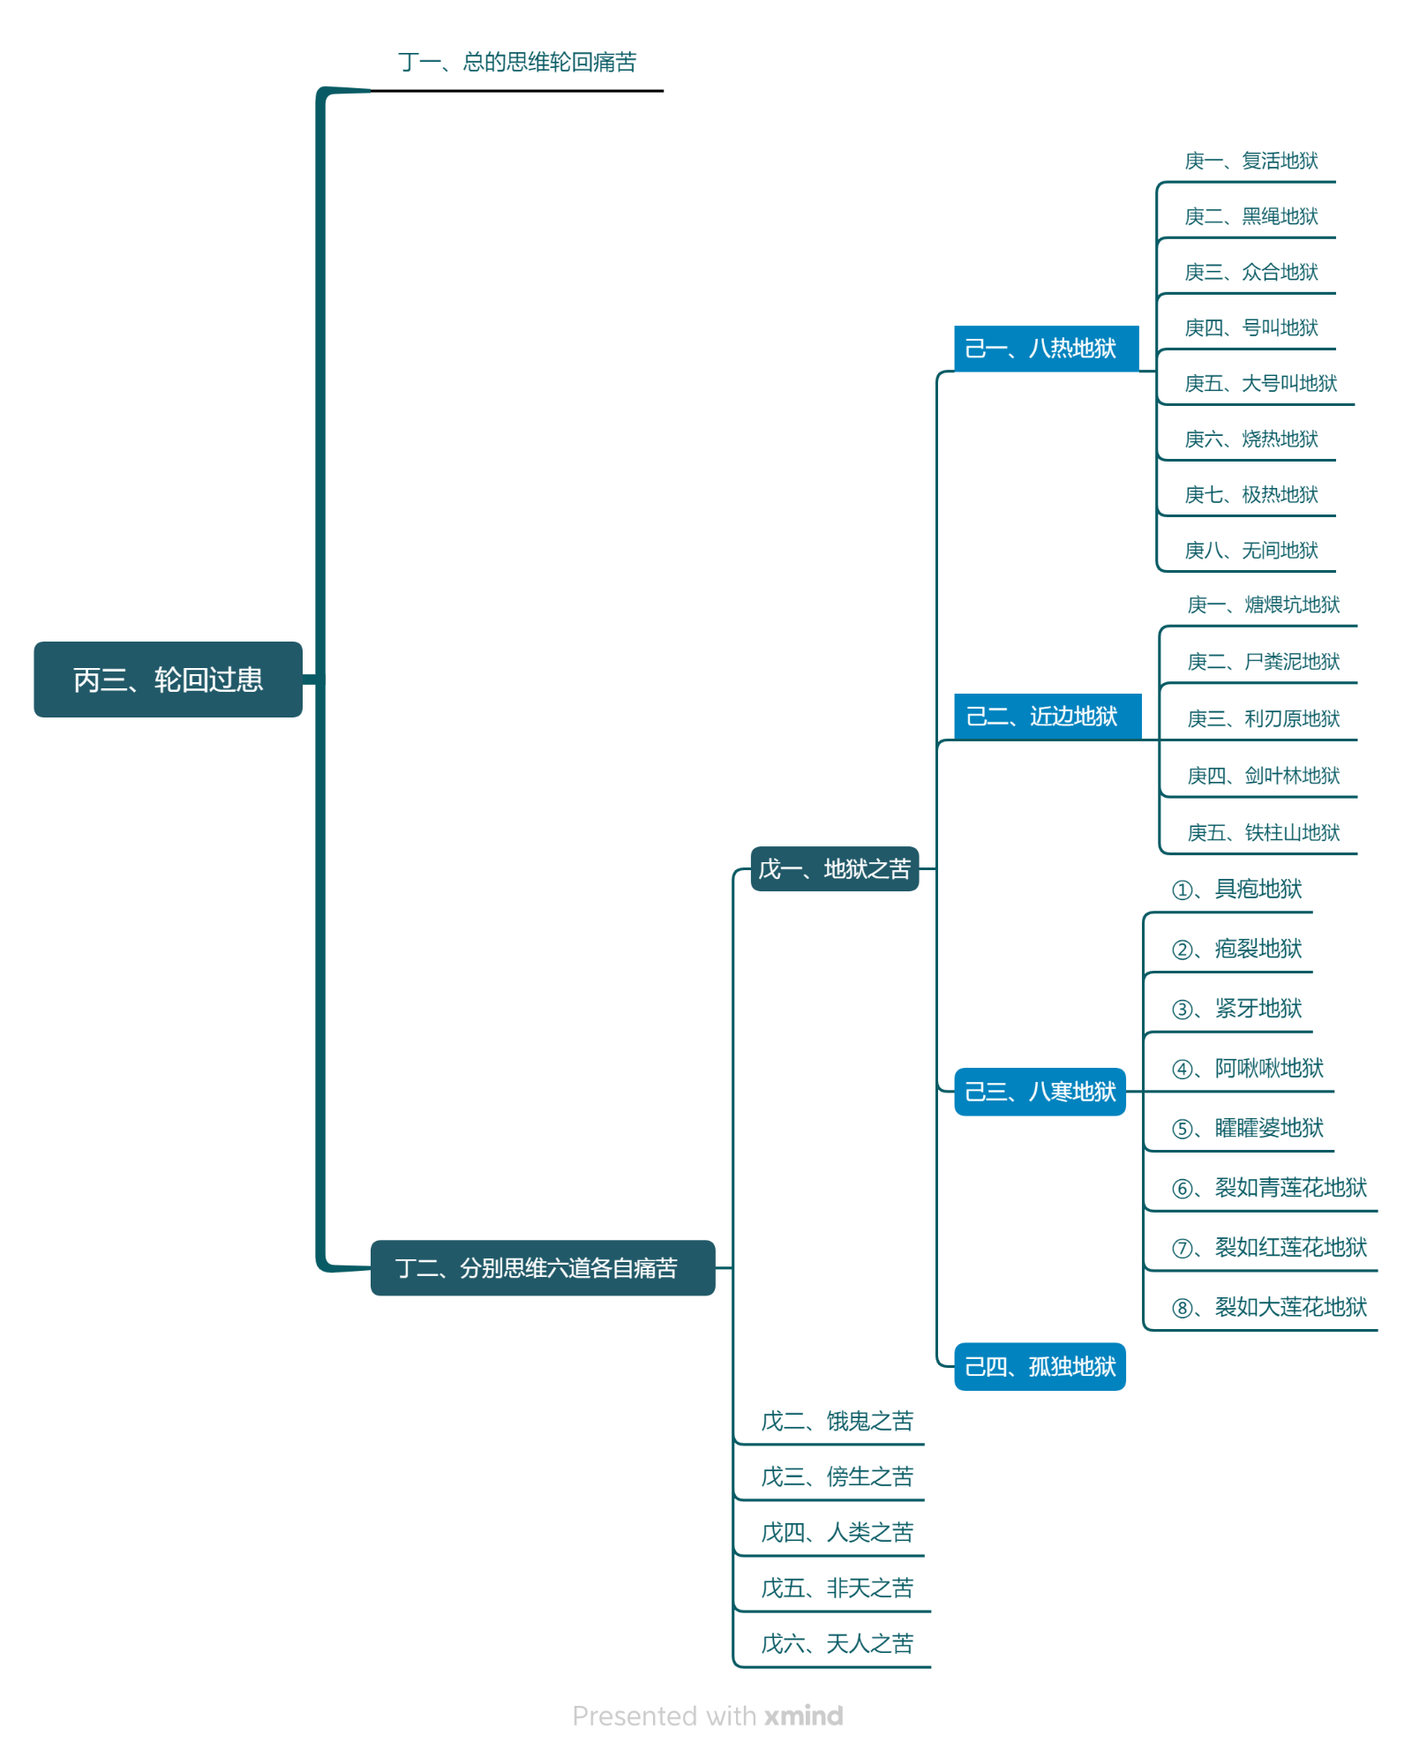

八热地狱
分八：一、复活地狱；二、黑绳地狱；三、众合地狱；四、号叫地狱；五、大号叫地狱；六、烧热地狱；七、极热地狱；八、无间地狱。
八热地狱有什么特点呢？按照《俱舍论》和《瑜伽师地论》的观点，从复活地狱逐渐向下到无间地狱之间，就像高楼大厦一样层层叠叠。这些地狱的地面与周围，全部犹如打造的烧铁般，一经落脚就没有丝毫舒适感，在熊熊烈火之中，只会觉得火烧火燎、热到极点。
作为凡夫人，对于肉眼没有见到、没有亲自感受的事情，常会产生种种怀疑。所以在这个时候，必须以教量为准，坚信佛陀和高僧大德的金刚语千真万确。虽然我们的智慧尚未成熟，也没亲自到地狱去经历这种痛苦；或者就算以前感受过，现在也想不起来了，但有关经论的教义无有任何欺惑，对此一定要有种信任、信心，这是很重要的！

庚一、复活地狱：
无数的地狱众生由业力所感，好似暴风雪般，同时聚集到烧铁地上火红的余烬中间。所有众生如同见到不共戴天的杀父仇敌一样，相互间生起嗔怒之心而奋力争斗。它们不需要兵工厂制造兵器，也不需要卡车运来兵器，而是像《入行论》所讲的，只要心念一动，即会以业力幻化出不可思议的兵器。它们手持兵器互相残杀，打得你死我活，最后全部丧命。此时从空中传来“愿你们复活”的声音，随即所有众生死而复生，又一如既往地争斗不休。就这样辗转死去复活，轮番交替，极其痛苦。
这是什么果报所感呢？多是触犯戒律、杀害众生 等罪业，或按照《别解脱经》的观点，较轻的恶作罪若没有好好忏悔，最后都会堕入复活地狱。
再来看看复活地狱众生的寿量：人间五十年是四大天王天 的一天，三十天为一个月，十二个月为一年，四大天王所在的天界五百年是复活地狱的一天，这样计算复活地狱三十天为一个月，十二个月为一年，此地狱众生自寿为五百年。若以人寿来计算，则是一万六千二百亿年 。

庚二、黑绳地狱：
阎罗狱卒把形如柴烬的地狱众生，带到炽热燃烧的铁地上，在它们身上用黑线划分为四份、八份、十六份、三十二份等，然后用火红的铁锯进行锯割。由于业力现前，这些众生刚被锯开的部位，马上又粘连在一起，就这样反反复复地感受剖割之苦。
那么，转生黑绳地狱的因是什么呢？《六趣轮回经》 中说，对父母、亲友、眷属等加以损害，并通过妄语来欺骗他们，命终就会转生于黑绳地狱 。
黑绳地狱众生的寿量：人间一百年是三十三天的一天，三十三天的一千年是黑绳地狱的一天，此地狱的有情寿量长达千年。若以人寿来计算，则是十二万多亿年 。

庚三、众合地狱：
众合地狱有两种，
一种是：数不胜数的地狱众生，被关在大如地域般的铁臼内，狱卒们挥舞着须弥山般的铁锤，使劲锤打它们。所有众生哭哭啼啼，在无法想象气息分解的痛苦和万分恐怖的状态中死去。当阎罗卒举起铁锤时，它们又再度复原，依然如故地感受痛苦。
还有一种是：在川谷中所有相对的山岭，变成自己以前杀害的鹿子、黄羊、山羊等动物的头像 ，它们的角尖燃火，角抵角而相斗。地狱无量众生由于业力所牵，来到这两座山中间，当两山互相碰撞时，这些众生全部死去，漫山遍野都鲜血淋漓；当山分开时，它们就恢复如初，又像前面一样感受着众合等巨大痛苦。
那么，转生众合地狱的因是什么呢？《六趣轮回经》中说 ，若杀过猪、羊、兔子等许多动物，将来会转生到此地狱去。所以，我们生前一定要谨慎三门，莫造恶业。
众合地狱的寿量：人间二百年是夜摩天 的一天，夜摩天的二千年是众合地狱的一天。此地狱的众生自寿为两千年。若以人寿来计算，则是一百零三万多亿年 。

庚四、号叫地狱：
这一地狱的众生，身陷无门的炽热铁室内，里面火焰四起，备受煎熬之苦，想到无有从此解脱之时，不禁失声惨叫。
转生号叫地狱的因是什么呢？《六趣轮回经》中讲了 ，身语意三门不如法，尤其是语言常说一些离间语，当面或暗地搞破别人的关系，其果报当堕此地狱。
寿量：人间四百年是兜率天 的一天，兜率天的四千年是号叫地狱的一天，此地狱众生自寿长达四千年。

庚五、大号叫地狱：
阎罗狱卒手持令人毛骨悚然的兵器，将地狱的无量众生，驱赶到双重铁门的炽热铁室中，（这里的门是双重的，跟前面有点不同。现在监狱可能也是这样，犯罪比较重的人，所住的监狱也更可怕。）然后用铁锤等锤打它们。这些众生想：内外两个门都是用铁水浇铸的，即便能逃脱内门，也逃不出外门。于是声嘶力竭地大呼大叫。
那么，转生大号叫地狱的因是什么呢？《六趣轮回经》中说 ，盗窃佛陀、佛法、僧众等三宝的财物，以此而感受大号叫地狱的果报。因此，大家平时对三宝的财物务必要注意。
寿量：人间八百年是化乐天 的一天，化乐天的八千年是大号叫地狱的一天，此地狱众生的寿量达八千年之久。

庚六、烧热地狱：
大如三千大千世界的铁器内，装满了沸腾的铁水，地狱无量有情就像被煮的肉一样，在里面遭受熬煮之苦。每当它们浮到水面，阎罗狱卒就用铁钩将它们钩住，用铁锤锤打它们的头部，于是它们昏迷不醒，此时已经全无苦受。当它们醒来之后，便以为那是一种安乐。这些有情始终处在水深火热中，苦不堪言。
那么，转生烧热地狱的因是什么呢？《六趣轮回经》中说 ，生前以火焚烧山川、森林、房屋、草原，乃至烧害众生，都会转生于此地狱。
寿量：人间一千六百年是他化自在天 的一天，他化自在天的一万六千年是烧热地狱的一天，此地狱众生自寿长达一万六千年。

庚七、极热地狱：
在火势熊熊的铁屋内，阎罗卒用火焰炽燃的三尖铁矛，从地狱众生的两足掌和肛门刺入，又从双肩和头顶径直穿出，并且还用燃烧的铁片缠裹它们的身体，这些有情极度痛苦。
转生极热地狱的因是什么呢？《六趣轮回经》中说 ，主要是对别人作无因诽谤，因为自己对某人不满，就没有任何根据地故意造谣，以此果报会堕入极热地狱。
寿量：此地狱众生的寿命，长达半个中劫 ，因此无法用人间的年数衡量。

庚八、无间地狱：
此地狱为何被称为“无间”呢？有几种解释方法：
一、指强烈的痛苦无有间断，一直在不断感受；
二、造此罪业的众生，死后不需要经过中阴，直接无间堕入此地狱；
三、由于再没有比这更强烈的痛苦了，所以称为无间地狱。
寿量：无间地狱的有情，寿命长达一中劫。
那么，转生无间地狱的因是什么呢？造过杀父、杀母、杀阿罗汉等五无间罪；或者入密乘后对三恩德上师 产生邪见、不恭敬，并进行毁谤，一直没有忏悔，这种人将投生于这一地狱，而以其他业力绝不会转生于此。

近边地狱
分五：一、煻煨坑地狱；二、尸粪泥地狱；三、利刃原地狱；四、剑叶林地狱；五、铁柱山地狱 。
“近边地狱”在藏语中的意思，指无间地狱周围的地狱。而汉地有些经典中，将其译为“游增地狱”，意即地狱众生从无间地狱或八热地狱中出来以后，游荡到此，倍增苦恼。
按照此处的观点，无间地狱的四方，各有煻煨坑、尸粪泥、利刃原、剑叶林四个近边地狱。东方四个、南方四个、西方四个、北方四个，共十六个。东南有一座铁柱山，同样西南、西北、东北各有一座铁柱山。而有些经论中则说，不仅仅是无间地狱周围，而是八热地狱中每一个地狱的周围，都各有四个近边地狱。

庚一、煻煨坑地狱：
无间地狱的众生，由于业力有所减轻，走出无间地狱之门。此时它们看见远处有一片黑漆漆的凉荫或妙壕，然后满心欢喜疾步前往，准备在那里乘凉休息，结果却陷入了剧烈燃烧的炭火坑里，被烧得骨肉焦烂，痛苦不堪。
那么，转生于煻煨坑地狱的因是什么呢？主要是居士或出家人明明依止了出离道，受了居士戒或出家戒，但却不好好守护禁戒，以此即会转生于该地狱，整个肢体被烧得焦烂。
此外，《佛说立世阿毗昙论》 中也说，往昔曾把众生活活扔进火坑、热砂、火炭中，或者出家后破戒之人，都会招致这种痛苦 。

庚二、尸粪泥地狱：
从煻煨坑地狱中解脱出来的有情，看见远方有一条潺潺不息的河流，因为在前一大劫毁灭期间一直身处火堆中备受煎熬，所以感到口干舌燥、渴到极点，一见到水不禁喜出望外，飞奔前去饮用。可是到了近前，哪里有什么水啊？结果陷入了人尸、马尸、犬尸等腐烂尸体臭气冲天、到处弥漫昆虫的污泥内，淹没过头顶，具有锋利铁喙的昆虫群起而上、竞相啄食，真是苦不堪言。
那么，转生于尸粪泥地狱的因是什么呢？主要是生前通过诈现威仪，在人前装出一副修行人的样子，欺骗众生享用信财，以邪命养活，那么死后一定会堕入尸粪泥地狱。
《佛说立世阿毗昙论》中还说 ，往昔把有生命的众生，扔进粪坑等不净处，或者转生为人时啖食生命，或令蜈蚣等撕咬其它小动物，也会招致这种痛苦。

庚三、利刃原地狱：
从尸粪泥地狱中解脱出来的有情，看到一赏心悦目的青青草原，便欣然前往。结果遇到的却是一片兵器所成的利刃原，整个大地长满了形状如草、锋利燃火的铁刺。右脚踏在上面，右脚被戳穿；左脚踩下，左脚被刺透。由于众生的业力所致，当脚抬起时又恢复如初，再度踩踏之时又如前一样被穿透，痛苦难忍。
《瑜伽师地论》中也描述过此地狱的惨状 ，比如下脚时，双足的皮肉筋骨全被刺烂，脚抬起来时又平复如初，连伤口的痕迹都没有，再踩在地上时又同样遭受痛苦。
那么，转生于利刃原地狱的因是什么呢？《六道伽陀经》 中云：“若人说邪道，破正法为非，满道排锋刃，令彼往来行。”如果有人宣说邪道，破坏正法、为非作歹，那么当他死了之后，所踩的道路会排满锋利的利刃，由于业力所驱，不得不在上面踩来踩去。

庚四、剑叶林地狱：
从前面地狱中刚解脱出来的众生，又看到一片枝繁叶茂、舒心悦意的森林，当它们兴高采烈地狂奔而去，哪里有什么悦意的森林？遇到的却是一片剑叶林，只见铁树上长着许多叶状的利剑等兵器，随风摆动，将这些众生碎尸万段，之后恢复如初，又再度割截，它们就这样感受着被切割的痛苦。
那么，这是什么果报所致呢？《六趣轮回经》中云：“若阴谋害他，堕彼剑叶林。”假如以不良的心行谋害别人，以此果报就会堕入剑叶林地狱。还有《立世阿毗昙论》里讲 ，生前喜欢打仗，用刀等兵器伤害别人，也会堕入此地狱中去。

庚五、铁柱山地狱：
这里是毁坏梵净行、破戒律的出家人或行邪淫的在家人转生的地方。由于业力的牵引，它们来到阴森可怖的铁柱山前，这时听到山顶上昔日苦苦爱恋的女人 呼唤自己。听到这些甜言蜜语，地狱众生的习气复苏，实在是忍不住，冒着生命危险向山上攀登。结果因为业力现前，山上的树叶全部变成朝下的兵器，身体被这些兵器刺穿，内脏、肠子挂得到处都是，从皮肉到骨髓之间均被切割斩碎。当它筋疲力尽地爬上山顶，身体恢复如初，此时乌鸦、鹰鹫等飞禽又前来啄食它的眼油，乃至身体的一切支分 。
此时，又听到山脚下传来呼喊它的声音，它便一如既往地向山下奔去，所有的树叶又转向上方，从它的前胸刺入，径直穿透后背。到了山脚下时，等候在此万分恐怖的铁男、铁女，将它拥抱入怀，将它的头颅活活吞入口中细嚼慢咽，并不时从嘴角两边流出白色的脑浆……感受诸如此类的异常痛苦。
八热地狱、近边地狱的观修法
对于以上八热地狱、十六近边地狱和铁柱山地狱的痛苦，我们经过一番详细分析之后，要到一个寂静的地方闭目观想。其实修行需要这样，对前面所讲的道理要好好观修。
因此，很多人要有一种修行的理念，不能只是理论上明白就可以了。佛教史中讲我们的传承时，有理论的传承、实修的传承、口耳相传的传承等多种。其中，仅有理论的传承还不行，一定要有实修的传承；仅有实修的传承还不够，还必须去真正实践、身体力行。
我们了解地狱的痛苦后，应该怎么样观想呢？
首先，观想自己如今已真真切切地转生在那些充满恐惧和痛苦的地狱中了。
又转念沉思：“啊！我现在并不是真正生在那些地狱里，仅仅是内心意念，竟然那么恐怖、那么痛苦，而今真正堕落于地狱中的众生不可胜数，这些有情都是我前世的父母，也无法确定现世的生身父母、亲朋好友命终后不堕入地狱。
其实，转生到那些地狱的主因就是嗔恨心，而我们这些人在前世和今生中，肯定造下了数之不尽的嗔恨烦恼恶业，由此后世一定会转生到上述那些地狱中。”（米拉日巴也说过：“恶趣主因为嗔心，舍命亦应修忍辱。”堕入恶趣的因主要是嗔恨心，故宁舍生命也要修持安忍，不能随便发脾气。这是堕入地狱的因。）
接着观想：“如今我已获得暇满人身，并有幸遇到了具有法相的上师，聆听了甚深窍诀，拥有行持佛法成就佛果的机会，此时此刻务必要下决心：为了从今以后不转生于那些恶趣，一定要锲而不舍地努力修持！”每个人要有这样的决心。这个也没必要详细解释，只要你有心、有智慧，反反复复地读几遍，就会领悟到其中深意。
总之，我们要再再思维上述道理，对以往所造的深重罪恶诚心忏悔，并立下坚定誓愿：“今后纵然遇到生命危险，宁死也绝不造堕落地狱的恶业。”一方面这样忏前毖后，一方面对现在身陷地狱的有情生起强烈悲心而发愿：“但愿这些众生当下从恶趣中解脱……”
思考题
- 阐述八热地狱中每一种地狱的环境、施刑者、刑具、受苦之相和寿量？
- 八热地狱诸苦思维时心上需现出何种相状？由此会发生哪两种心？

